Project 2—Edge Detection

我的Edge Detection分為3部分

1. Histogram equalization his_cdf、his_equalization這2個function
2. Noise Reductio 上課投影片中的gaussian filter
3. Morphology (使用Sobel operator) sobel這個function
4. 用Contrast Limited Adaptive Histogram Equalization取代Adaptive histogram equalization

BONUS:步驟二的gaussian filter(高斯模糊)和步驟四的CLAHE (對比度有限自適應直方圖均衡化)

**Code：**

**(可用附的HTML檔開啟方便閱讀)**

#!/usr/bin/env python

# coding: utf-8

# # Edge Detection - histogram equalization

# # 直方圖均衡化

# In[1]:

import cv2

import numpy as np

from matplotlib import pyplot as plt

# #### 原圖 (grayscale)

# 原圖 histogram&cdf計算

# In[2]:

def his_cdf (img): #histogram&cdf計算和展示

    plt.figure(figsize=(20,5))

    hist, bins = np.histogram(img.flatten(), 256, [0,256])

    #print(hist)

    #print(bins)

    cdf = hist.cumsum()#累加值

    cdf_normalized = cdf/cdf.max() #展現比例，cdf.max()為1

    #畫圖

    plt.subplot(1,2,1)

    plt.plot(cdf_normalized, color = 'b')

    plt.title('cdf')

    plt.xlim([0,256])

    plt.subplot(1,2,2)

    plt.hist(img.flatten(),256,[0,256], color = 'r')

    plt.title('histogram')

    plt.xlim([0,256])

    plt.show()

    return cdf

# In[3]:

img = cv2.imread('1.jpg',0)

plt.imshow(img,cmap='gray')

plt.xticks([]), plt.yticks([])

plt.show()

cdf=his_cdf(img)

# ### 直方圖均衡化計算

#

# ![image.png](attachment:image.png)

#

#

# In[4]:

L=256 #灰階級數

# In[5]:

def his_equalization(img,cdf):

    cdf_m = np.ma.masked_equal(cdf, 0) #除去0來看

    cdf_m=((cdf_m-cdf.min())/(cdf.max()-cdf.min()))*(L-1)

    cdf = np.ma.filled(cdf_m, 0).astype('uint8') #其餘填0，默認的dtype是float 轉成int

    img2 = cdf[img]

    return img2

# 直方圖均衡化後 histogram&cdf

# In[6]:

img2=his_equalization(img,cdf)

cdf2=his_cdf(img2)

# 直方圖均衡化處理前後

# In[7]:

plt.figure(figsize=(10,5))

plt.subplot(1,2,1)

plt.imshow(img,cmap='gray')

plt.xticks([]), plt.yticks([])

plt.subplot(1,2,2)

plt.imshow(img2,cmap='gray')

plt.xticks([]), plt.yticks([])

plt.show()

cv2.imwrite('his_1.jpg', img2) #存檔

# --------------------

# --------------------

# --------------------

# ### 重複以上步驟處理圖二

# In[8]:

img = cv2.imread('1.png',0)

plt.imshow(img,cmap='gray')

plt.xticks([]), plt.yticks([])

plt.show()

cdf=his_cdf(img)

# In[9]:

img2=his_equalization(img,cdf)

cdf2=his_cdf(img2)

# 直方圖均衡化處理前後

# In[10]:

plt.figure(figsize=(10,5))

plt.subplot(1,2,1)

plt.imshow(img,cmap='gray')

plt.xticks([]), plt.yticks([])

plt.subplot(1,2,2)

plt.imshow(img2,cmap='gray')

plt.xticks([]), plt.yticks([])

plt.show()

cv2.imwrite('his_1.png', img2) #存檔

# # Edge Detection - blur

# 因為使用histogram處理後的圖片，雜訊放大->不必要的地方也被偵測到了

# SMOOTH:Gaussian filter

#

# 可以使用BLUR，將圖片模糊後再偵測邊緣(原圖經處理也能有更好的效果)

# In[11]:

plt.figure(figsize=(10,5))

img = cv2.imread("1.jpg",0);

plt.subplot(1,2,1)

plt.imshow(img,cmap='gray')

plt.xticks([]), plt.yticks([])

blur = cv2.GaussianBlur(img,(5,5),0) #模糊半徑=5

plt.subplot(1,2,2)

plt.imshow(blur,cmap='gray')

plt.xticks([]), plt.yticks([])

plt.show()

cv2.imwrite("blur_1.jpg", blur);

plt.figure(figsize=(10,5))

img = cv2.imread("his_1.jpg",0);

plt.subplot(1,2,1)

plt.imshow(img,cmap='gray')

plt.xticks([]), plt.yticks([])

blur = cv2.GaussianBlur(img,(5,5),0) #模糊半徑=5

plt.subplot(1,2,2)

plt.imshow(blur,cmap='gray')

plt.xticks([]), plt.yticks([])

plt.show()

cv2.imwrite("blurhis_1.jpg", blur);

# In[12]:

plt.figure(figsize=(8,5))

img = cv2.imread("1.png",0);

plt.subplot(1,2,1)

plt.imshow(img,cmap='gray')

plt.xticks([]), plt.yticks([])

blur = cv2.GaussianBlur(img,(5,5),0) #模糊半徑=5

plt.subplot(1,2,2)

plt.imshow(blur,cmap='gray')

plt.xticks([]), plt.yticks([])

plt.show()

cv2.imwrite("blur_1.png", blur);

plt.figure(figsize=(8,5))

img = cv2.imread("his_1.png",0);

plt.subplot(1,2,1)

plt.imshow(img,cmap='gray')

plt.xticks([]), plt.yticks([])

blur = cv2.GaussianBlur(img,(5,5),0) #模糊半徑=5

plt.subplot(1,2,2)

plt.imshow(blur,cmap='gray')

plt.xticks([]), plt.yticks([])

plt.show()

cv2.imwrite("blurhis_1.png", blur);

# # Edge Detection - sobel operator

# ![image.png](attachment:image.png)

# 圖像的每一個像素的橫向及縱向梯度近似值可用以下的公式結合，來計算梯度的大小。

# ![image.png](attachment:image.png)

# In[13]:

def sobel(img,threshold):

    r,c= img.shape #長，寬

    g = np.zeros((r, c))

    gX = np.zeros(img.shape)

    gY = np.zeros(img.shape)

    sobel_X = np.array([[-1,-2,-1],[0,0,0],[1,2,1]])

    sobel_Y = np.array([[-1,0,1],[-2,0,2],[-1,0,1]])

    #計算在橫&縱的梯度 也就是和sobel_X、sobel_Y的捲積

    for i in range(r-2):

        for j in range(c-2):

            gX[i+1, j+1] = abs(np.sum(img[i:i+3, j:j+3] * sobel_X))

            gY[i+1, j+1] = abs(np.sum(img[i:i+3, j:j+3] * sobel_Y))

            g[i+1, j+1] = (gX[i+1, j+1]*gX[i+1,j+1] + gY[i+1, j+1]*gY[i+1,j+1])**0.5 #平方相加開根號

    g = g*255.0 / g.max() #正規化到0~255

    #這段選擇要使用閾值判斷邊界，大於閾值則為邊界 註解後不設閾值

    '''

    #print(np.max(g))

    #print(np.min(g))

    for p in range(r):

        for q in range(c):

            if g[p, q] < threshold: #大於閾值則為邊界

                g[p, q] = 0

    '''

    return np.uint8(g) #像素值0~255 -> unit8

# ### 比較原圖及模糊前後的邊緣檢測

# #### 使用同個funcion"sobel"

# In[14]:

plt.figure(figsize=(20,10))

img = cv2.imread('1.jpg', cv2.IMREAD_GRAYSCALE)

plt.subplot(2,2,1)

plt.title('original')

plt.imshow(img,cmap='gray')

plt.xticks([]), plt.yticks([])

out_sobel = sobel(img,10)

plt.subplot(2,2,2)

plt.title('no blur')

plt.imshow(out_sobel,cmap='gray')

plt.xticks([]), plt.yticks([])

img = cv2.imread('blur_1.jpg', cv2.IMREAD_GRAYSCALE)

out_sobel = sobel(img,20)

plt.subplot(2,2,3)

plt.title('original+blur')

plt.imshow(out_sobel,cmap='gray')

plt.xticks([]), plt.yticks([])

img = cv2.imread('blurhis_1.jpg', cv2.IMREAD_GRAYSCALE)

out_sobel = sobel(img,30)

plt.subplot(2,2,4)

plt.title('histogram+blur')

plt.imshow(out_sobel,cmap='gray')

plt.xticks([]), plt.yticks([])

plt.show()

# In[15]:

plt.figure(figsize=(20,10))

img = cv2.imread('1.png', cv2.IMREAD_GRAYSCALE)

plt.subplot(2,2,1)

plt.title('original')

plt.imshow(img,cmap='gray')

plt.xticks([]), plt.yticks([])

out_sobel = sobel(img,20)

plt.subplot(2,2,2)

plt.title('no blur')

plt.imshow(out_sobel,cmap='gray')

plt.xticks([]), plt.yticks([])

img = cv2.imread('blur_1.png', cv2.IMREAD_GRAYSCALE)

out_sobel = sobel(img,20)

plt.subplot(2,2,3)

plt.title('original+blur')

plt.imshow(out_sobel,cmap='gray')

plt.xticks([]), plt.yticks([])

img = cv2.imread('blurhis_1.png', cv2.IMREAD_GRAYSCALE)

out_sobel = sobel(img,20)

plt.subplot(2,2,4)

plt.title('histogram+blur')

plt.imshow(out_sobel,cmap='gray')

plt.xticks([]), plt.yticks([])

plt.show()

# ### BONUS:CLAHE (自適應直方圖均衡化)

#

# 對每個小塊進行直方圖均衡

# In[16]:

import numpy as np

import cv2

plt.figure(figsize=(20,10))

img = cv2.imread('1.jpg',0)

#Histogram後

img2 = cv2.imread('his_1.jpg',0)

plt.subplot(2,2,1)

plt.title('histograms')

plt.imshow(img2,cmap='gray')

plt.xticks([]), plt.yticks([])

#CLAHE後

clahe = cv2.createCLAHE(clipLimit=2.0, tileGridSize=(8,8)) # clipLimit顏色對比度的閾值

cl1 = clahe.apply(img)

plt.subplot(2,2,2)

plt.title('CLAHE')

plt.imshow(cl1,cmap='gray')

plt.xticks([]), plt.yticks([])

cv2.imwrite('11.jpg',cl1)

blur = cv2.GaussianBlur(cl1,(5,5),0) #模糊半徑=5

#Histogram後邊界

img = cv2.imread('blurhis_1.jpg', cv2.IMREAD_GRAYSCALE)

out_sobel = sobel(img,20)

plt.subplot(2,2,3)

plt.title('histogram+blur')

plt.imshow(out_sobel,cmap='gray')

plt.xticks([]), plt.yticks([])

#CLAHE後邊界

out_sobel = sobel(blur ,30)

plt.subplot(2,2,4)

plt.title('CLAHE+blur')

plt.imshow(out_sobel,cmap='gray')

plt.xticks([]), plt.yticks([])

plt.show()

# In[17]:

import numpy as np

import cv2

plt.figure(figsize=(20,10))

img = cv2.imread('1.png',0)

#Histogram後

img2 = cv2.imread('his_1.png',0)

plt.subplot(2,2,1)

plt.title('histogram')

plt.imshow(img2,cmap='gray')

plt.xticks([]), plt.yticks([])

#CLAHE後

clahe = cv2.createCLAHE(clipLimit=2.0, tileGridSize=(8,8)) # clipLimit顏色對比度的閾值

cl1 = clahe.apply(img)

plt.subplot(2,2,2)

plt.title('CLAHE')

plt.imshow(cl1,cmap='gray')

plt.xticks([]), plt.yticks([])

cv2.imwrite('11.png',cl1)

blur = cv2.GaussianBlur(cl1,(5,5),0) #模糊半徑=5

#Histogram後邊界

img = cv2.imread('blurhis_1.png', cv2.IMREAD_GRAYSCALE)

out_sobel = sobel(img,20)

plt.subplot(2,2,3)

plt.title('histogram+blur')

plt.imshow(out_sobel,cmap='gray')

plt.xticks([]), plt.yticks([])

#CLAHE後邊界

out_sobel = sobel(blur ,30)

plt.subplot(2,2,4)

plt.title('CLAHE+blur')

plt.imshow(out_sobel,cmap='gray')

plt.xticks([]), plt.yticks([])

plt.show()

**Result：**

**圖一 :**

**histogram equalization前:**

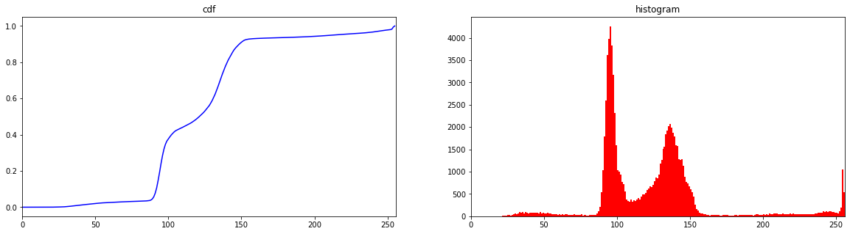

**histogram equalization後:**

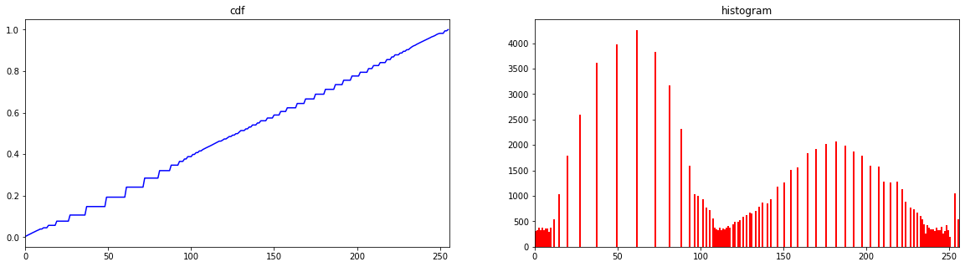

**histogram equalization前後:**

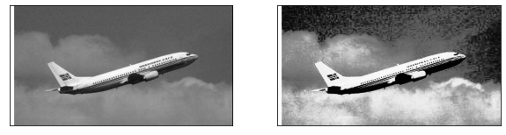

**Bonus: improving the detection result上課投影片中的gaussian filter**

**(左為處理前，右為處理後，模糊半徑=5)**

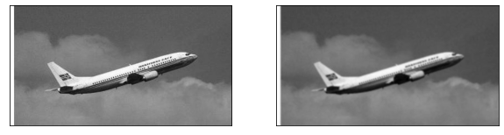

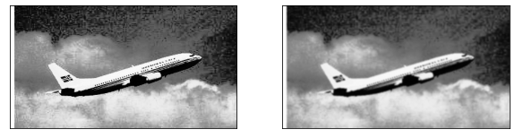

圖一經SOBEL operator的結果:

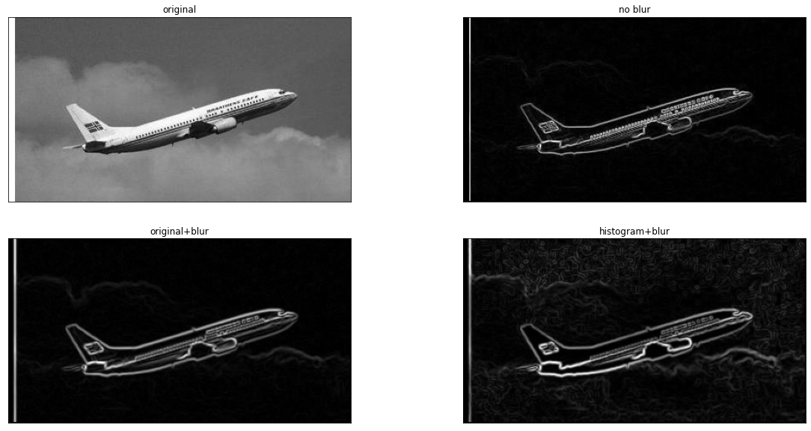

做相同的模糊用sobel這個function所得邊緣偵測，

模糊過的(左下)相比模糊前(右上)雲層明顯一點

(BONUS)經過CLAHE的結果和HISTOGRAM的結果 比較:

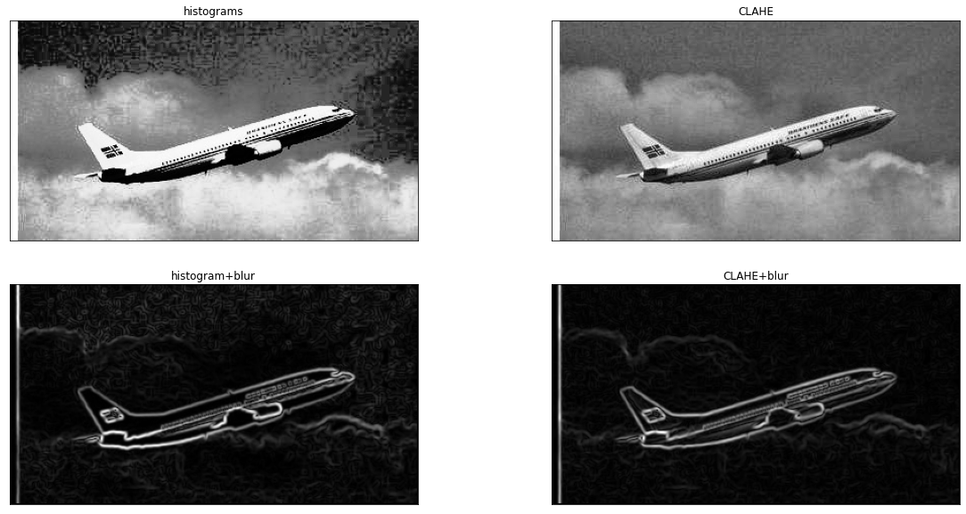

做相同的模糊用sobel這個function所得邊緣偵測，

CLAHE的結果在雲層的部分效果好一些，雜訊少了很多

**圖二 :**

**histogram equalization前:**

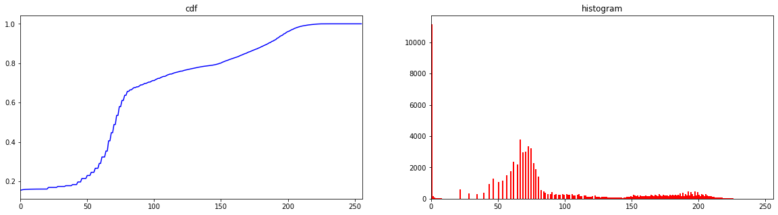

**histogram equalization後:**

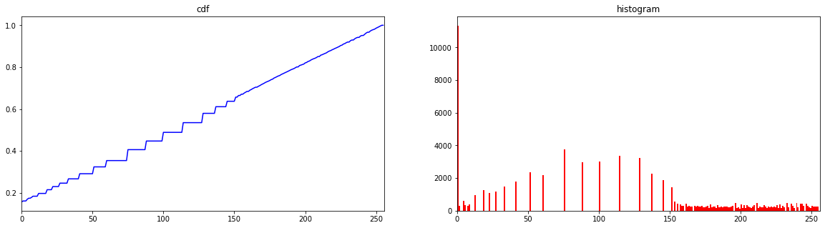

**histogram equalization前後:**

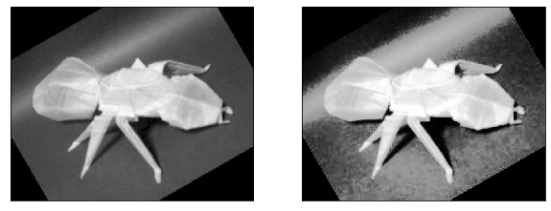

**Bonus: improving the detection result上課投影片中的gaussian filter**

**(左為處理前，右為處理後，模糊半徑=5)**

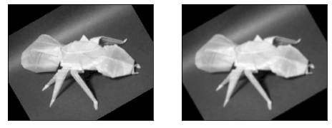

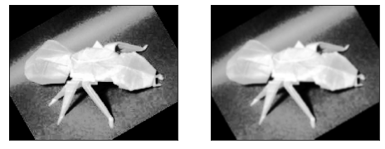

圖二經SOBEL operator的結果:

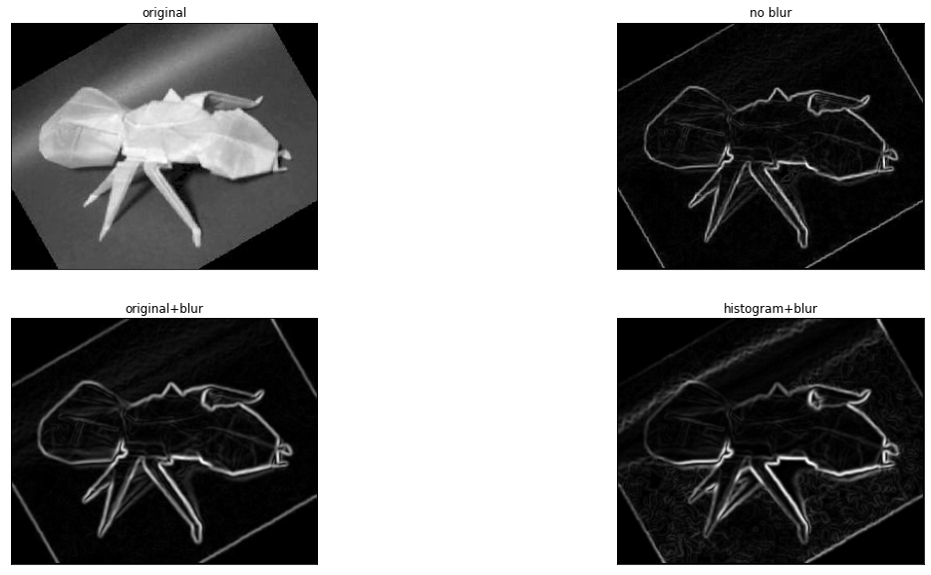

做相同的模糊用sobel這個function所得邊緣偵測，

模糊過的(左下)相比模糊前(右上)凹痕細節更明顯

經過CLAHE的結果和HISTOGRAM的結果 比較:

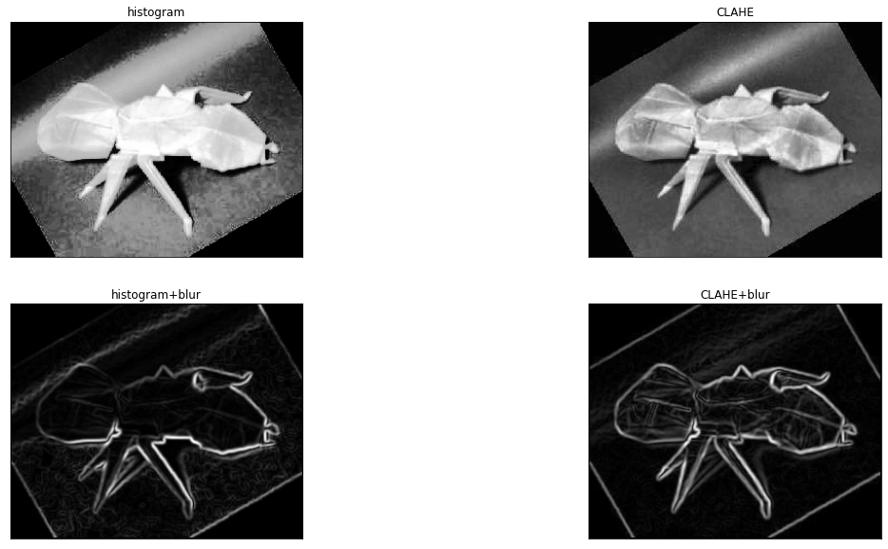

做相同的模糊用sobel這個function所得邊緣偵測，

細節的凹痕表現更清楚，且較不受圖中強烈光束的影響

CLAHE+BLUR為最終結果:

